Hoja de vida

Lumidzay Martínez Carvajal



A lo largo de mi formación académica y laboral siempre me he destacado por ser una mujer colaboradora, líder y responsable lo que me llevo a sobresalir en mi grupo de trabajo y de estudio, gracias a mi compromiso tuve la oportunidad que la universidad me llevara de intercambio en el programa de verano de investigación científica DELFIN, terminando mis estudios

Desde la obtención de mi título técnico, inicié mi experiencia laboral desempeñándome como auxiliar contable, a través de mi experiencia he encontrado que, aunque mis áreas de dominio son las técnicas contables y financieras, he desarrollado habilidades analíticas y de gestión que me han permitido incursionar en áreas administrativas y económicas.

En mi vida laboral me he destacado por ser una profesional íntegra, eficiente, responsable y comprometida con excelente disposición para aprender y trabajar en equipo cuento con experiencia en registros contables, manejo contable de propiedad horizontal y sector comercial, organización y archivo, poseo conocimientos en la preparación, control y presentación de impuestos como IVA, ICA y retención en la fuente, así como en la elaboración y presentación de información exógena, he realizado conciliaciones bancarias, manejo de rentas para personas naturales, diligenciamiento de formularios tributarios ante la DIAN, habilitación de facturación electrónica y procesos de certificación.

DATOS PERSONALES

NOMBRE Lumidzay Martínez Carvajal.
DOCUMENTO DE IDENTIDAD Cc.1.193.088.615.
FECHA DE NACIMIENTO 16 de agosto de 2001.
LUGAR DE NACIMIENTO Villavicencio, Meta, Colombia.
ESTADO CIVIL Soltera.
HIJOS No tengo hijos
DIRECCIÓN Cl 11 Sur 33 25 Apta 102 La Rosita 3

TELÉFONO 320-9503802
E-MAIL Lumidzay2015@gmail.com

REFERENCIAS

Leydi Andrea Parrado Chavarro
Contador Público CODALTEC-Villavicencio- Meta
320-2305909

Yuliana Duque Torres Contador Público Villavicencio-Meta
320-2305909

Francisco Pérez Franco
Padre 3102109904

FORMACIÓN ACADÉMICA

Estudios Secundarios: Manuela Beltrán San Martin - Meta

Estudios técnicos: Servicio nacional aprendizaje Sena Programa en contabilización de operaciones comerciales y financieras Sede los naranjos
Granada-Meta-Colombia

ITEC-Institución Técnica de Educación y Capacitación para el Trabajo y el Desarrollo Humano
Técnico laborar por competencia en auxiliar contable y administrativo San Martin-Meta-Colombia

Estudios Universitario: Universidad Cooperativa De Colombia
Programa en Contaduría publica Campus Villavicencio
Meta-Colombia

EXPERIENCIA LABORAL

CODALTEC- CORPORACIÓN DE ALTA TECNOLOGÍA PARA LA DEFENZA
CARGO: Auxiliar contable, Administrativa y Operativo.
FUNCIONES: Realizar asientos contables, elaboración de nómina, manejo de personal operativo, causar seguridad social.
JEFE INMEDIATO: Leydi Andrea Parrado Chavarro
TELEFONO: 3202305909 FACHA EN
QUE LABORE: 12 de febrero 2020 – 11 de agosto de 2020.

EXPERIENCIA LABORAL

Luis Alberto Ruiz García- Contadores Y Consultores CARGO: Auxiliar contable, Administrativa
FUNCIONES: Registros contables, manejo propiedad horizontal y comercial, archivo, detalles de impuestos, presentación de impuestos (IVA, ICA, retención en la fuente elaboración de exógena entre otros), conciliación bancaria, rentas personas natural, elaboración de exógenas, habilitar facturación electrónica y certificación DIAN.
JEFE: Yuli Duque Torres TELEFONO: 3213283652 FACHA EN
QUE LABORE: 01 de septiembre 2020 – 31 de diciembre 2025.

EXPERIENCIA LABORAL

DISTRIBUCIONES LA NIEVE
CARGO: Auxiliar contable
FUNCIONES:
Organización, archivo y custodia de documentos contables y financieros.
Registro de transacciones contables en el sistema ERP.
Registro de facturas de proveedores, gastos y demás documentos contables.
Elaboración de comprobantes de egreso, ingresos y notas contables.
Apoyo en conciliaciones contables, cierres mensuales y auditorías.
Control y legalización de cajas menores.
Registro y control documental de activos fijos.
Gestión documental y apoyo en actividades operativas del área contable.
Confirmación y seguimiento de pagos a clientes y proveedores.
Gestión y seguimiento de cartera, conciliación de pagos y actualización de estados de cuenta.
Manejo confidencial de la información contable y financiera.

JEFE: Harrison Gómez TELEFONO: 3203493984 FACHA EN
QUE LABORE: 02 de febrero 2026 – Laborando

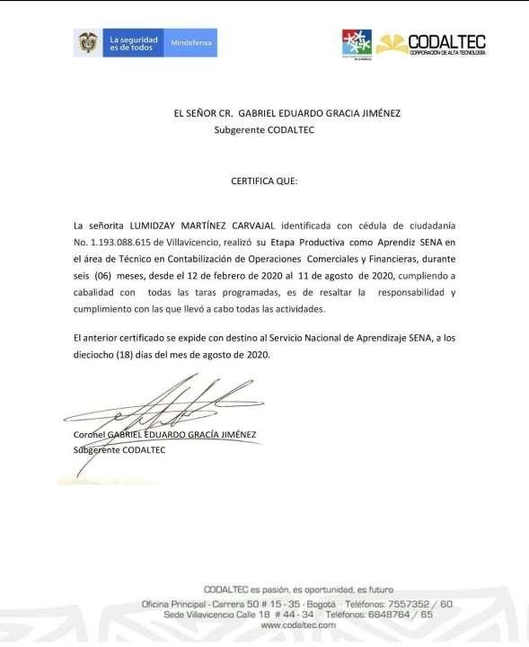

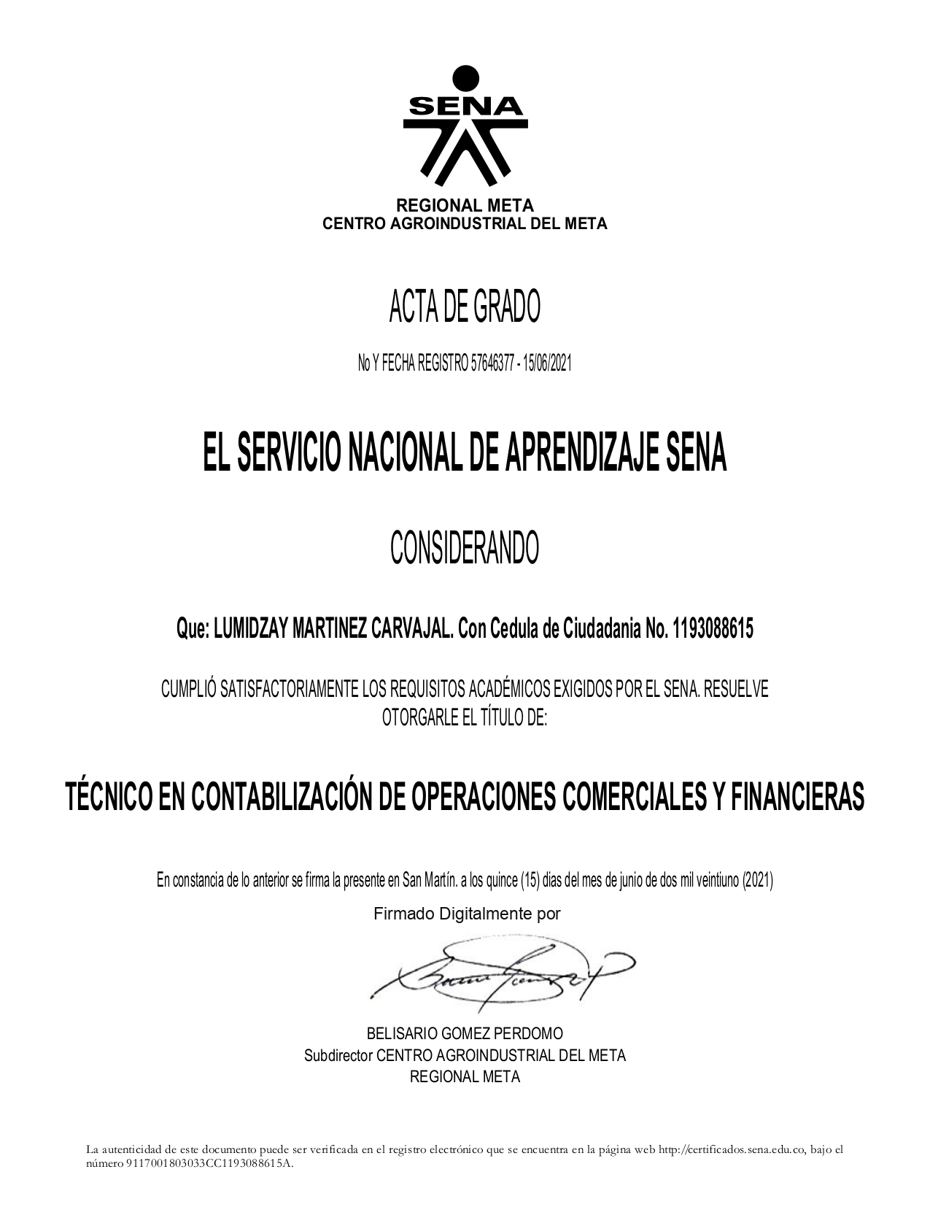

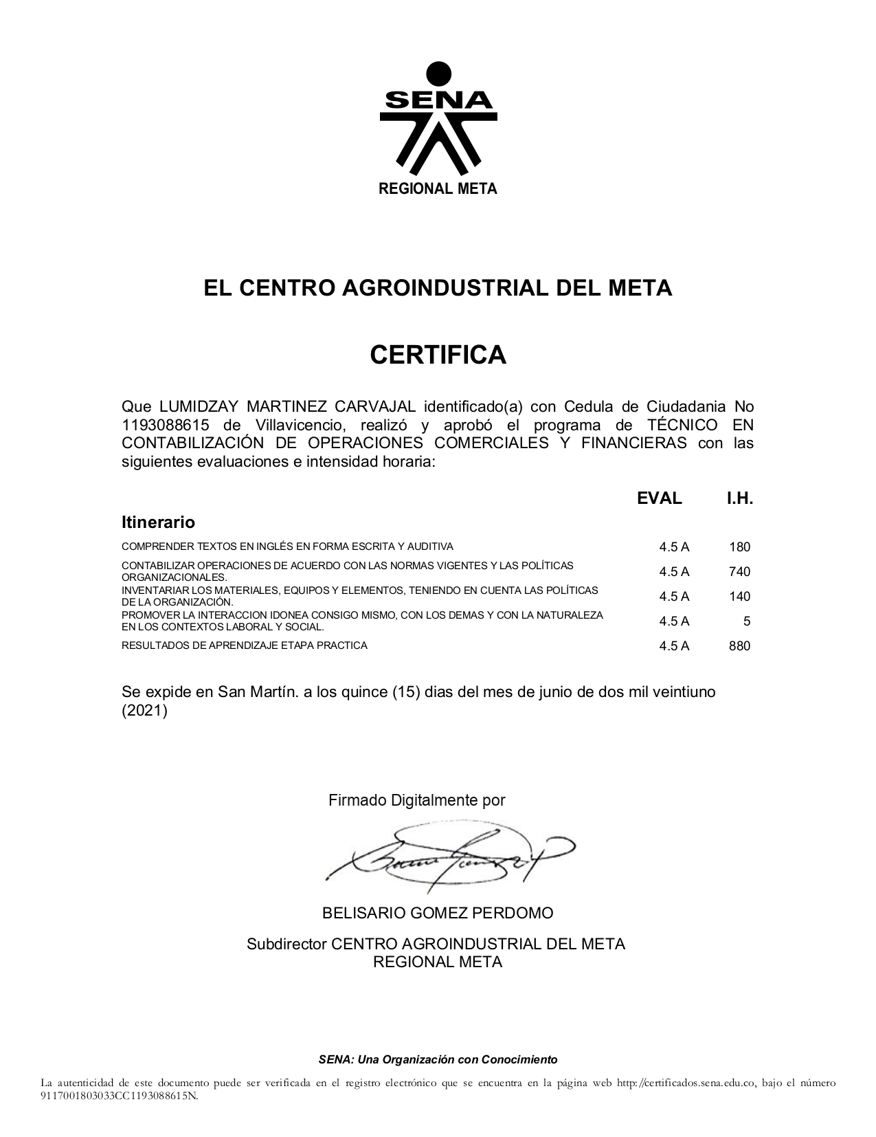

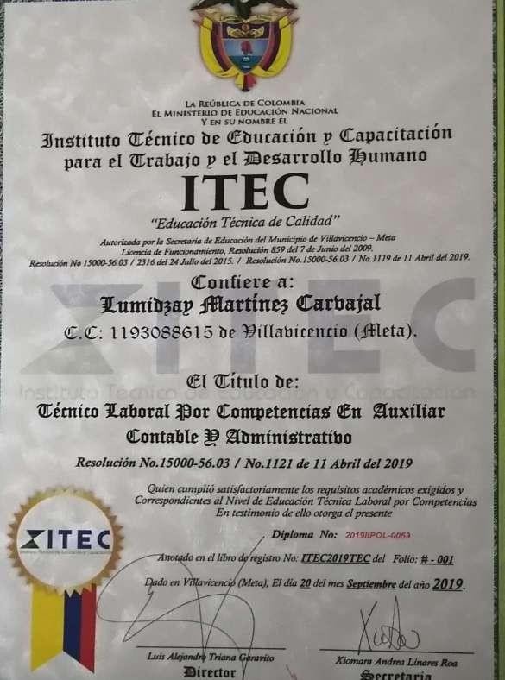

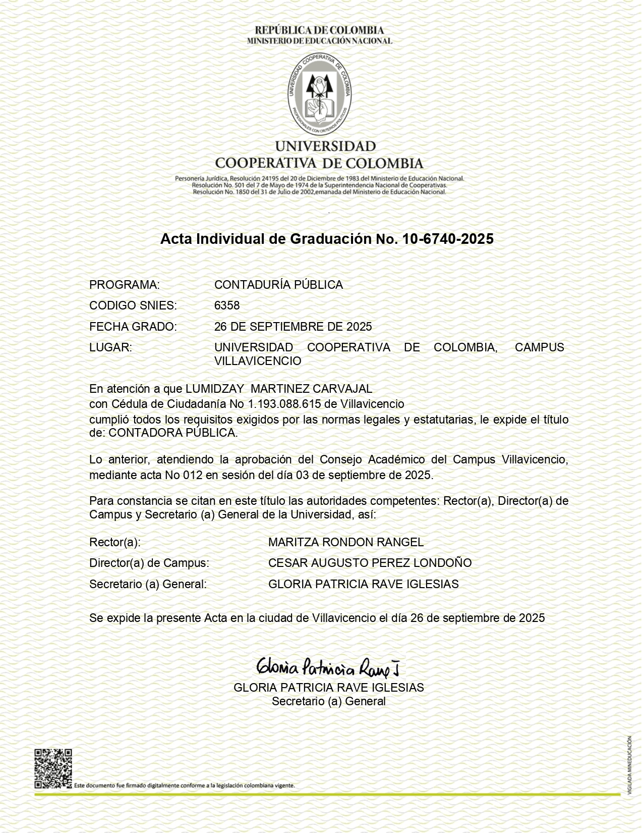
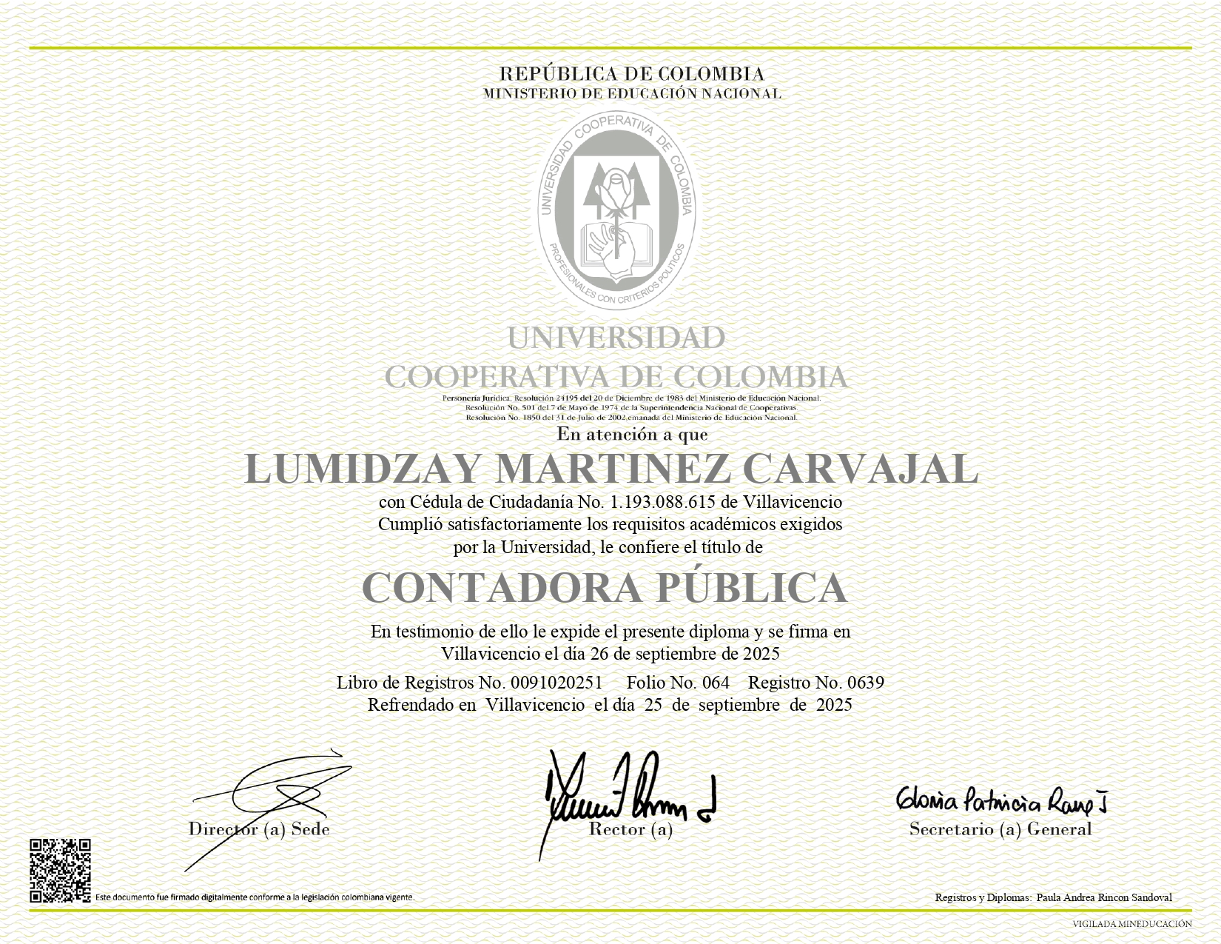

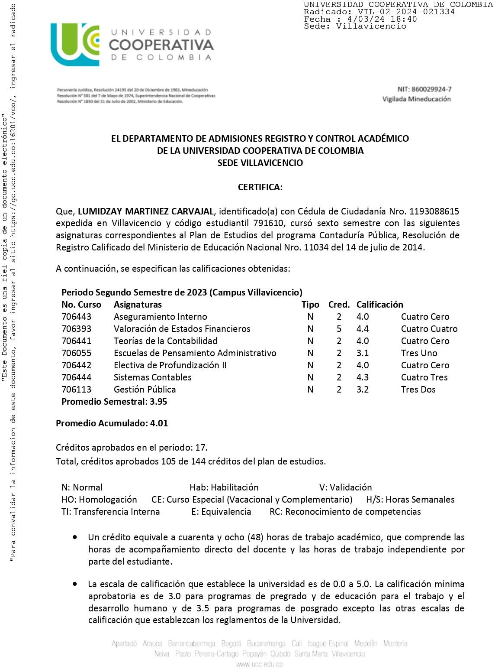

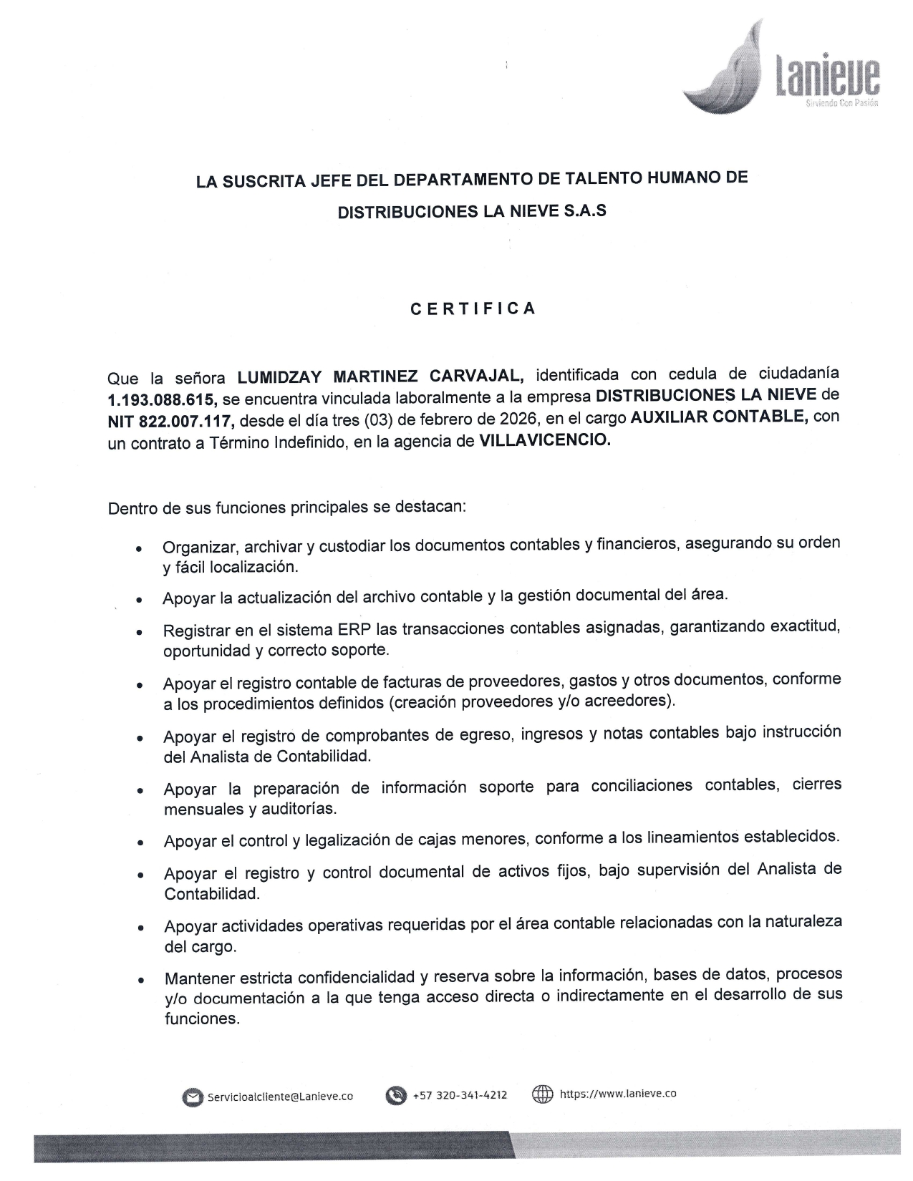

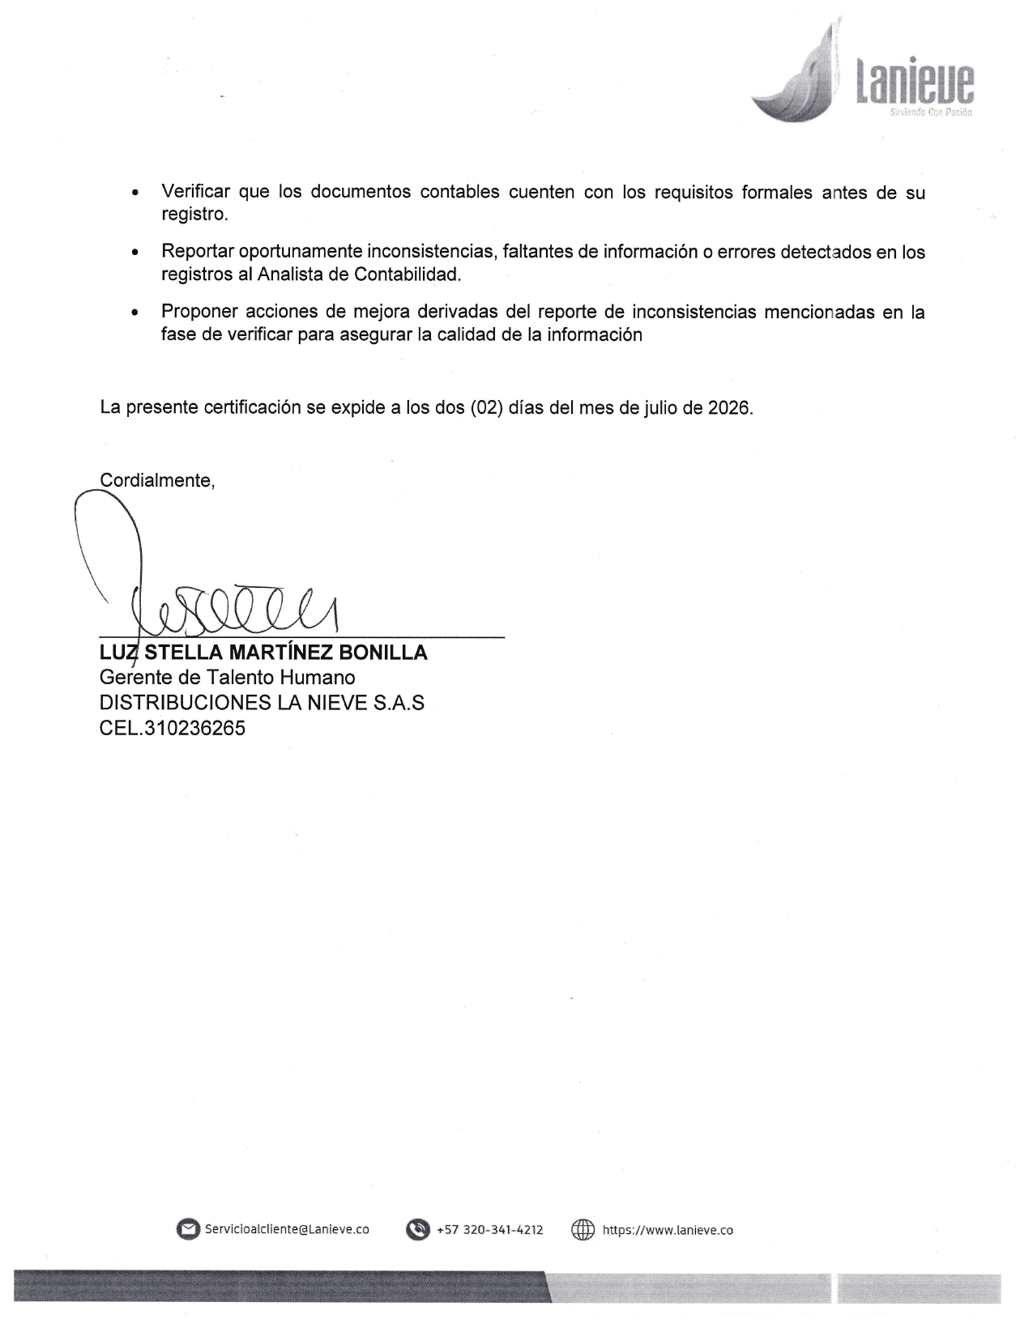

Lumidzay Martinez Carvajal
C.C. 1.193.088.615 de Villavicencio

